PLAN ESTRATÉGICO 2020-2024

ASOCIACIÓN-FUNDACIÓN,
DCA ATEN∃O CASTELLÓN

ATEN3U CASTELLÓ es

Una organización saludable, estructurada como Fundación y Asociación de interés público creada por personas y familias, cuyas vidas quedan interrumpidas súbitamente por una lesión cerebral (DCA).

Nuestra MISIÓN es
Contribuir a que las mujeres y hombres con DCA y sus familias puedan desarrollar su proyecto de vida con apoyos y oportunidades, así como promover su inclusión como ciudadana de pleno derecho en una sociedad justa y solidaria.

Nuestra META es legar a ser
Una entidad que represente al movimiento asociativo de las personas y familias con lesiones cerebrales adquiridas en Castellón, con una amplia base social, que sensibilice a la sociedad dando a conocer sus necesidades y defendiendo sus derechos, que disponga de capacidad técnica reconocida para proporcionar información y apoyo en el día a día; que promueva la autonomía personal, la participación social y la normalización mediante recursos innovadores que sean referentes en su entorno. Una entidad que se abra a la sociedad para generar y difundir conocimiento; y establecer alianzas con su entorno para poder cumplir con su Misión.

Nuestro Compromiso ético y los principios que rigen la actitud de las personas que integran, trabajan y colaboran con la Asociación-Fundación y de las actividades que se llevan a cabo en su nombre. se rige por los siguientes VALORES:
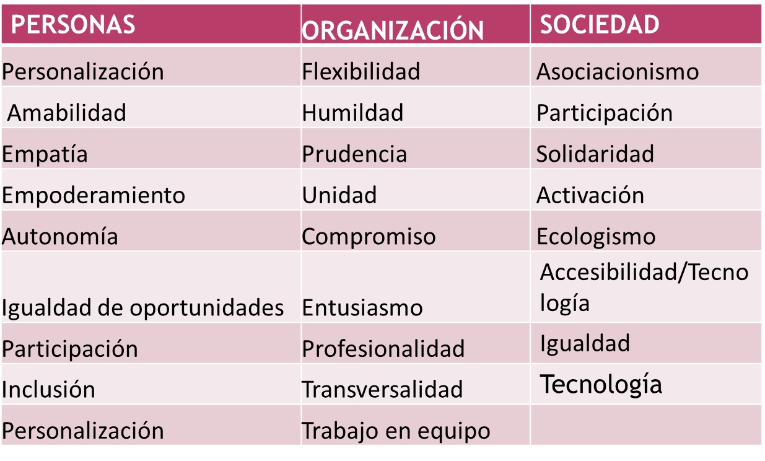

Los FACTORES CLAVE para alcanzar el éxito de este Plan son:
- Promover una cultura de cooperación y colaboración en defensa del Bien Común entre todas las personas miembro.

- Una cultura de trabajo basada en el compromiso, la ilusión y el trabajo diario.

- Unas relaciones personales, sustentadas en el esfuerzo por conocer, comprender y ponerse en el lugar del otro.

- Unos objetivos inspirados en la defensa de los derechos de las personas con discapacidad a la igualdad de oportunidades para alcanzar Autonomía Personal, la inclusión en la comunidad Social y la inserción laboral.

- Una plantilla de Personal con grado excelencia comprometida con los valores de ATEN3U, que colabore en la definición y desarrollo de los objetivos de la Asociación-Fundación, en la defensa del modelo social de la discapacidad y en la implantación de un modelo de atención centrado en la persona.

- Disponer de recursos espacio-temporales para la reflexión, la formación y la experimentación

- Mantener una Gestión profesional: que asegure la independencia, proporcione seguridad, haga un uso eficaz y eficiente de los recursos que dispone ATEN30, aplicando criterios de racionalidad, optimización, planificación y eficacia, y tenga capacidad de resolución de problemas.

- Disponer de una política de comunicación externa y relaciones públicas que favorezca el establecimiento de lazos de colaboración y comunicación entre las personas miembros, con la administración pública, las entidades privadas, así como con las organizaciones sectoriales del Tercer Sector. Mantener canales de comunicación internos y externos fluidos que permitan conocer las necesidades.

POLÍTICA DE CALIDAD
La Política de calidad de ATEN3O tiene como objetivo ofrecer un servicio de calidad, promover el mayor grado posible de inclusión social, favorecer las relaciones interpersonales, el bienestar (físico, psíquico, emocional) y la autonomía personal, de los clientes del Centro de Día de DCA.

Establecer la mejora continua de la calidad es un objetivo estratégico conjunto del Patronato, de la Dirección Ejecutiva y de cada uno de los profesionales que colaboran en el Centro. Esta política será conseguida mediante los siguientes compromisos:

Ofrecer un servicio especializado y personalizado de acuerdo con los criterios de eficacia, eficiencia y ética profesional.

Facilitar a los usuarios los recursos y el apoyo personal necesario para alcanzar la mayor inserción social y autonomía personal sin olvidar que ellos son los protagonistas de dicho proceso.

Proporcionar un trato humano excelente: amable, acogedor, respetuoso hacia su forma de ser, teniendo en cuenta su pluralidad y diversidad.

Promover una cultura de mejora continua a través del sistema de Gestión de Calidad y de la eficacia del trabajo de la Organización.

Trabajar desde el cumplimiento de las Normas Legales establecidas y de los requisitos de la NORMA ISO 9001: 2008 para una constante mejora.

Lograr un equilibrio permanente y equitativo entre el número de usuarios y la calidad en el servicio.

Ser flexibles y adaptarnos a las necesidades y expectativas de los usuarios y a los cambios del entorno.

Atender las necesidades de formación de los trabajadores y fomentar el desarrollo profesional y la mejora continua.

Promover un clima de diálogo abierto y transparencia en la información.

Establecer cauces de información y comunicación que faciliten la participación y el compromiso de todos los grupos de interés con los Objetivos de Calidad del programa.

La política de Calidad cuenta con el respaldo de la Dirección de ATEN3O y es conocida y aplicada por todo el personal que conforma la empresa en la ejecución de sus actividades.
La Dirección de TENE3O se compromete a facilitar los medios necesarios a su alcance para lograr lo establecido en esta Política, asegurando su actualización, su entendimiento y difusión a todos los niveles.
3 PERSPECTIVAS
orientan nuestros 7 objetivos y el Plan de Acción:

- PERSONAS ASOCIADAS.
- ORGANIZACIÓN
- SOCIEDAD.

7 OBJETIVOS ESTRATÉGICOS

  - ORIENTAR NUESTRA ACTIVIDAD, ACTITUDES Y METODOLOLOGÍA DE ACUERDO A NUESTROS VALORES Y PRINCIPIOS.

  - MEJORAR EL CONOCIMIENTO SOBRE EL DCA.

  - ASEGURAR UNA GESTIÓN ECONÓMICA EFICAZ Y EFICIENTE QUE GARANTICE EL CUMPLIMIENTO DE LA MISIÓN Y EL ACCESO A LOS APOYOS QUE PRESTA LA ENTIDAD.

  - PROPORCIONAR SERVICIOS INNOVADORES ORIENTADOS A LA CALIDAD DE VIDA Y LA AUTONOMÍA PERSONAL.

  - DISPONER DE INFRAESTRUCTURAS ADECUADAS PARA ALCANZAR NUESTRA MISIÓN CON CALIDAD.

  - DISPONER DE UNOS PROFESIONALES EXCELENTES COMPROMETIDOS EN LA MEJORA CONTINUA.

  - BUSCAR ALIANZAS Y FORTALECER NUESTRA PRESENCIA EN EL ENTORNO.

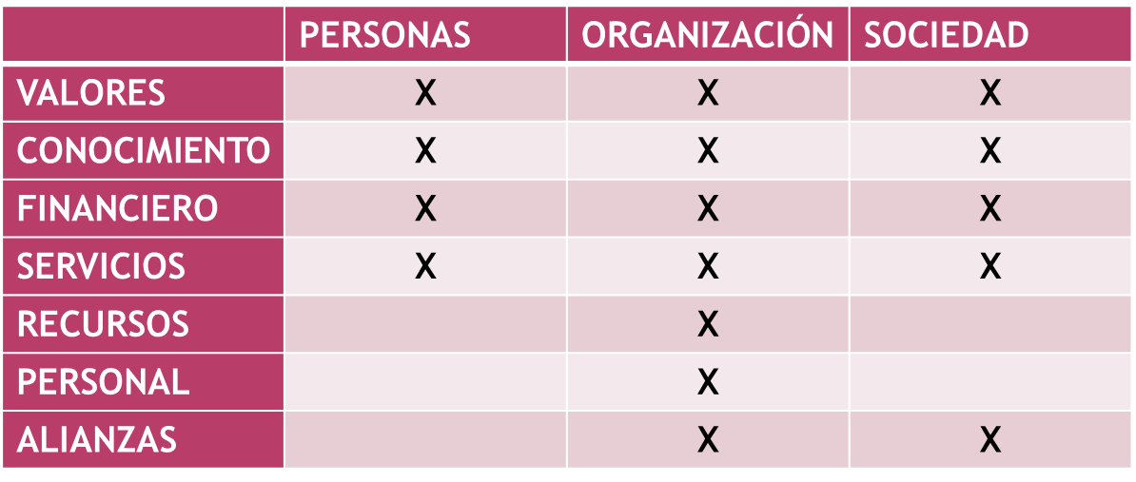

80 OBJETIVOS OPERATIVOS
- PERSONAS ASOCIADAS.

  - ORIENTAR NUESTRA ACTIVIDAD, ACTITUDES Y METODOLOLOGÍA DE ACUERDO A NUESTROS VALORES Y PRINCIPIOS.
- Promoción y defensa del derecho a la autodeterminación, la igualdad de oportunidades, la accesibilidad universal y participación social.

  - MEJORAR EL CONOCIMIENTO SOBRE EL DCA DE LAS PERSONAS CON DCA Y SUS FAMILIAS.
- Proporcionar Formación y espacios para el control de calidad y satisfacción de la atención prestada a las personas asociadas.

  - ASEGURAR UNA GESTIÓN ECONÓMICA EFICAZ Y EFICIENTE QUE FACILITE EL ACCESO A LOS APOYOS QUE PRESTA LA ENTIDAD.
- Facilitar el acceso a los servicios a las personas asociadas sin recursos económicos.

  - PROPORCIONAR SERVICIOS INNOVADORES ORIENTADOS A LA CALIDAD DE VIDA Y LA AUTONOMÍA PERSONAL.
- Mejorar el CD diversificando el programa de envejecimiento saludable y ampliar 10 plazas.
- Mejorar el Centro de autonomía personal ampliando programas.
- Mejorar el servicio de apoyo y formación a familias.
- Mejorar asesoramiento en accesibilidad, adaptaciones y tecnologías de apoyo a la autonomía personal.
- Poner en marcha un programa estructurado de Envejecimiento Activo.
- Poner en marcha un programa estructurado de Envejecimiento Saludable.
- Poner en marcha un programa estructurado de Inserción laboral.
- Mantener el apoyo de los Centros de proximidad del Maestrat y Alto Palancia y Mijares
- Poner en marcha un servicio de Asistente Personal
- Poner en marcha un servicio de Asesoría legal
- Poner en marcha un servicio de asesoramiento médico.

- ORGANIZACIÓN.

  - ORIENTAR NUESTRA ACTIVIDAD, ACTITUDES Y METODOLOLOGÍA DE ACUERDO A NUESTROS VALORES Y PRINCIPIOS.
- Mantener el equilibrio Asociación-Fundación
- Tomar decisiones inspiradas en la Igualdad, fraternidad y solidaridad.

2.2. MEJORAR EL CONOCIMIENTO PROFESIONAL SOBRE EL DCA
- Disponer de un plan anual de Formación técnica y social especializada.
- Mejorar La formación interna en envejecimiento activo.
- Mejorar el conocimiento sobre ATEN3U.

2.3. ASEGURAR UNA GESTIÓN ECONÓMICA EFICAZ Y EFICIENTE QUE GARANTICE EL CUMPLIMIENTO DE LA MISIÓN.
- Mantener la solvencia económica basada en la eficiencia, la prudencia, el equilibrio presupuestario y la no discriminación.
- Conseguir el pago delegado de nóminas
- Concertar el CREA/CRAPS/servicios de autonomía personal.
- Mantener el concierto social del CD
- Incrementar fondos propios
- Incrementar la financiación pública de los servicios de alto coste.
- Incrementar la financiación privada (empresas y fundaciones, actividades de recaudación)
- Conseguir que se resuelvan a su nombre los programas de los Centros de proximidad

2.4. PROPORCIONAR SERVICIOS INNOVADORES ORIENTADOS A LA CALIDAD DE VIDA Y LA AUTONOMÍA PERSONAL.
- Incrementar la plantilla de auxiliares
- Incorporar la educación social en el centro de Día
- Mejorar el cronograma de objetivos de usuarios en el CREA
- Mejorar el control y planificación de las actividades extraordinarias en el Centro de Día
- reconducir el espíritu rehabilitador Hacia objetivos de integración y participación en el CREA
- Estructurar y sistematizar el programa de envejecimiento activo y saludable
- Mantener una atención de calidad técnica, humana y personalizada
- Controlar los objetivos y actividades ocupacionales en el centro de día
- Mejorar las sinergias entre Programas y Comunidad.
- Apoyar los Centros de Proximidad.
2.5. DISPONER DE INFRAESTRUCTURAS ADECUADAS PARA ALCANZAR NUESTRA MISIÓN CON CALIDAD.
- Aumentar el espacio en el entorno comunitario.
- Mejorar y Mantener el espacio protegido.
- Mantener, o renovar equipamiento y vehículos.
- Crear recursos en cada departamento

2.6. DISPONER DE UNOS PROFESIONALES EXCELENTES COMPROMETIDOS EN LA MEJORA CONTINUA.
- Mejorar las capacidades de los profesionales en la PCP, igualdad y micro violencias
- Promover y reforzar la implicación de los profesionales
- Controlar el absentismo
- Disponer de un Departamento de RRHH
- Mejorar la delegación, empoderamiento y la autonomía.

2.7. BUSCAR ALIANZAS Y FORTALECER NUESTRA PRESENCIA EN EL ENTORNO.
- Disponer de instrumentos de comunicación continua con familias y personas usuarias
- Mejorar la difusión de nuestra actividad social
- Cuidar las relaciones con los recursos comunitarios
- Mejorar la difusión de nuestra actividad social
- Cuidar las relaciones con los recursos comunitarios.

3. SOCIEDAD.

  - ORIENTAR NUESTRA ACTIVIDAD, ACTITUDES Y METODOLOLOGÍA DE ACUERDO A NUESTROS VALORES Y PRINCIPIOS.
- Promover el modelo social de la discapacidad
- Sensibilizar a la sociedad sobre el DCA
- Establecer, mantener y mejorar las alianzas políticas en el ámbito local, provincial, autonómico y local
- Apoyar el desarrollo e implantación de la Estrategia DCA
- Mantener alianzas con el actual gobierno local, provincial, autonómico y nacional.
  - MEJORAR EL CONOCIMIENTO SOBRE LA ATENCIÓN SANITARIA Y SOCIAL DEL DCA.
- Ofrecer Formación técnica especializada
- Mejorar La formación interna en envejecimiento activo
- Participar en Proyectos de I+I
- Realizar actividades de transferencia de conocimiento
- Mejorar el conocimiento sobre ATEN3U
  - ASEGURAR UNA GESTIÓN ECONÓMICA EFICAZ Y EFICIENTE QUE GARANTICE EL CUMPLIMIENTO DE LA MISIÓN Y EL ACCESO A LOS APOYOS QUE PRESTA LA ENTIDAD.
- Mantener el apoyo económico público autonómico y local
- Mantener el apoyo económico privado
- Incrementar la financiación privada
- Incrementar la participación de la sociedad en nuestra actividad.
- Traspasar las subvenciones a los Centros de proximidad de Benicarló y Segorbe
  - PROPORCIONAR SERVICIOS INNOVADORES ORIENTADOS A LA CALIDAD DE VIDA Y LA AUTONOMÍA PERSONAL.
- Promover las nuevas tecnologías en la atención al DCA.
- Promover programas de envejecimiento activo y saludable en 3ª edad
- Mantener programas de prevención y salud cerebral.
- Apoyar la creación de recursos y movimiento asociativo en ámbitos rurales, periféricos y despoblados
- Promover sinergias con otras entidades: Unidades DCA, CEAMs, residencias,
- Promover la creación de recursos comunitarios
- Promover servicio autonomía
- Promover programa hospitalario de información a personas con DCA y cuidadoras.

  - BUSCAR ALIANZAS Y FORTALECER NUESTRA PRESENCIA EN EL ENTORNO.
- Establecer, mantener y mejorar las alianzas políticas en el ámbito local, provincial, autonómico y local
- Apoyar el crecimiento y profesionalización de FEVADACE.
- Mejorar la relación y la colaboración con FEDACE.
- Disponer de instrumentos de comunicación continua con la sociedad
- Controlar la calidad asistencial de las empresas privadas y de la "fundaciones privadas"
- Apoyar la difusión de los Centros de Proximidad.

PLAN 2020

- ORIENTAR NUESTRA ACTIVIDAD, ACTITUDES Y METODOLOLOGÍA DE ACUERDO A NUESTROS VALORES Y PRINCIPIOS.

- Desarrollo del Plan Igualdad 2020-2024.
- Presentación del Plan de Igualdad a las personas usuarias.
- Difusión del Plan de Igualdad a las personas asociadas.
- Taller sobre igualdad y micro violencia a las personas asociadas.
- Curso igualdad para profesionales.
- Curso del modelo social de la discapacidad.
- Curso de autodeterminación para profesionales, familias, personas usuarias.
- Reuniones patronato Fundación Cermi Mujeres y Reunión Comisión Mujer Cermi CV.
- Reuniones Comisión personas usuarias del CD.
- Junta y Asambleas personas usuarias CD.
- Cuestionarios satisfacción a personas usuarias.
- Formalización de la recogida de sugerencias.
- Participación en el Comité Ejecutivo CERMI CV.
- Mantenimiento de los programas de diálogo civil, información y apoyo a familias.
- Estructuración del programa del voluntariado social.
- Reuniones Junta Directiva/Patronato
- Becas de asistencia a personas usuarias sin recursos.
- Reuniones ATEN3U/ CERMICV/ FEVADACE con Representantes políticos.
- Reuniones con Representantes de la administración.
- Participación en 5 Comisiones FEDACE /FEVADACE/Estrategia.
- Redacción de proyectos y documentos de la entidad desde la perspectiva de género
- Taller debate de autodeterminación para profesionales.

- MEJORAR EL CONOCIMIENTO Y LA COMPRENSIÓN SOBRE EL DCA QUE ASEGURE UNA ATENCIÓN ADECUADA.

- Participación en foros y reuniones sobre DCA.
- Organización Jornada anual DCA.
- Talleres de formación para familias
- Promover la biblioterapia como herramienta para las familias.
- Incorporar tecnología de difusión de información para familias.
- Participar en formación reglada y no reglada pública o privada.
- Promover desde ATENEU un curso EVES de formación especializada.
- Curso de gestión emocional en el día a día.
- Grupos de debate profesional sobre temas concretos.
- Organizar acciones formativas sobre envejecimiento activo/saludable para toda la fundación.
- Estudio de perfiles y necesidades de la población en el ámbito rural y despoblado.
- Colaborar en proyectos I+D (zapatos, pulsera, vive libre).

- ASEGURAR UNA GESTIÓN ECONÓMICA EFICAZ Y EFICIENTE.

- Elaboración y Seguimiento Presupuesto anual Analítico.
- Destinar el ahorro anual a ampliar fondos propios.
- Participar en la Comisión de dependencia a través de FEVADACE.
- Participar en las MESAS TÉCNICAS a través de FEVADACE.
- Tramitar subvenciones públicas.
- Tramitar subvenciones privadas.
- Colaborar en proyecto FEVADACE.
- Organizar o participar en 3 acciones de solidaridad (almuerzo, carrera, desfile, teatro …).
- Becas a personas sin recursos.
- Mantener la elaboración de informes económicos de cada persona becada para presentar a junta/patronato.
- Revisar semestralmente las situación económicas de las personas becadas y proceder, en su caso, a la modificación de las mismas.
- Adecuar la plantilla CRAPS a las necesidades.
- Ajustar los cronogramas y los tiempos al 90 % de los PIA.
- Apoyo en la búsqueda y tramitación de recursos económicos, subvenciones y convenios de los centros de proximidad.
- Reuniones con entidades públicas para Conseguir que resuelvan a su nombre las subvenciones de los centros de proximidad.
- PROPORCIONAR SERVICIOS INNOVADORES.

- CD: 40 plazas concertadas +2 privadas.
- CD: Ampliar instalaciones y programa Envejecimiento Saludable.
- CD: Bolsa de auxiliares especializada.
- PREVENCIÓN: Vial y Salud Cerebral.
- CRAPS: Mantener las actividades y ratio diario de personas atendidas.
- CRAPS: Ampliar instalaciones y programa Envejecimiento Activo (10%).
- E:A/S Incorporar de herramientas que faciliten la detección precoz de un posible inicio de demencia.
- E.A. CRAPS: Reuniones con responsables 3ª edad para definir necesidades concretas.
- E. A. CRAPS: Crear grupo de trabajo para definir perfil, actividades, etc.
- CRAPS: Reuniones FEVADACE con Representantes políticos
- CRAPS: Reuniones gestores recursos comunitarios.
- I.L. CRAPS: Contactar en empresas para la difusión e inserción laboral de personas DCA.

- DISPONER DE INFRAESTRUCTURAS ADECUADAS PARA ALCANZAR NUESTRA MISIÓN CON CALIDAD.

- Alquilar y reforma del espacio de Fundació Caixa Castelló.
- Reforma baños y pasillos CD.
- Realizar contratos de mantenimiento.
- Plan renovación infraestructuras.
- Traslado o reforma de local existente en Alto Palancia.

- DISPONER DE UNOS PROFESIONALES EXCELENTES COMPROMETIDOS EN LA MEJORA CONTINUA.

- Buscar y seleccionar profesional en RRHH.
- Plan jubilación plantilla,
- Realizar la evaluación del desempeño
- Mantener una entrevista individual anuales con dirección- Junta.
- Registro de las ausencias justificadas del personal.
- Informe mensual de las incidencias del personal.
- Apoyo a la coordinación (Maestrat) y equipo técnico (DACEM) de los centros de proximidad.
- Formación nueva trabajadora social en centro de proximidad DACEM
- Revisar perfiles profesionales.
- Análisis de la mejora de la autonomía y empoderamiento de los y las profesionales.
- Revisar responsables tutores de referencia.
- Plan y Pto. Anual de Formación.
- Plan de Flexibilización horarios profesionales.

- BUSCAR ALIANZAS Y FORTALECER NUESTRA PRESENCIA EN EL ENTORNO.
- Organización y participación en encuentros y reuniones con colaboradores.
- Organización y participación en actividades de FEVADACE.
- Asunción cargos Tesorería y Junta de FEVADACE.
- Participación en proyectos comunes de FEVADACE. Salud Cerebral, Estrategia DCA
- Apoyo al personal de FEVADACE.
- Mantenimiento representación europea de FEDACE.
- Participación en proyectos comunes de FEDACE.
- Partipación en Comisiones de FEDACE.
- Mantenimiento Web, Redes, boletín mensual y campañas notas de prensa.
- Entrevistas prensa, radio, TV,
- Reuniones con Representantes de la administración
- Creación material audiovisual y papel para la difusión de Programas y servicios.
- Difusión el recurso CRAPS a entidades sociales, sanitarias, educativas, públicas y privadas del entorno de la persona con DCA.
- Convenio con Universidad de Adultos.
- Convenio con Escuela de Artes y Oficios.
- Apoyo a la difusión de los centros de proximidad: Alto Palancia y Mijares
- Mantenimiento y ampliación en la difusión de las actividades programadas en ATENEU a los recursos comunitarios (ej, ayuntamientos, centros de salud, etc.)

